| Tema | Catálogo de Servicios SOA: **Servicios SOA relevantes al diagnóstico** |
| --- | --- |
| Palabras clave | SOA, Áreas, Capacidades, Servicios |
| Autor |  |
| Fuente |  |
| Secuencia | PadreHijo |
| Vínculos | [N003e. Catálogo de Servicios FNA-1a](https://stefaninilatam.sharepoint.com/:t:/s/PROYECTOARQUITECTURAE-SERVICEFNA/EXsxpcx6LllArdNIqf_wo4gBA0ZcHltkYlP5tJ4NAMNOhw?e=fRnq01); [N003e. Catálogo de Servicios FNA-4](https://stefaninilatam.sharepoint.com/:t:/s/PROYECTOARQUITECTURAE-SERVICEFNA/EQuW5UeV26lCryG3lpR68f4BxFCRNCKRKngm6dc4sRjGgQ?e=ZaFIcn) |

# Catálogo de Servicios FNA (blueprint)

## Capacidades de la Empresa FNA

No hay capacidades de negocio FNA en los modelos de la empresa, pero en la documentación del repositorio hay información sustituta con la que hacemos una propuesta de la vista de las capacidades FNA. Esta vista preliminar sirve para relacionar las capacidades preliminares con los servicios SOA de la empresa y con los demás elementos de la vista de segmento.

Capacidades de negocio encontradas:

1. Desarrollo de nuevos negocios
2. Gestión de Cliente
3. Administración de Recursos y Negocio
4. Entrega de Productos
5. Servicios de Cuentas
6. Gestión Financiera

*Fuente: Portafolio de Aplicaciones FNA.*

## Importancia de las Capacidades y Servicios SOA (y otras partes de la empresa)

La intersección de la vista de segmento del FNA con las capacidades de negocio propuestas por este ejercicio (en color naranja abajo) resultará en la lista de servicios de negocio más importantes para la empresa dado su nivel de relación con estas capacidades.

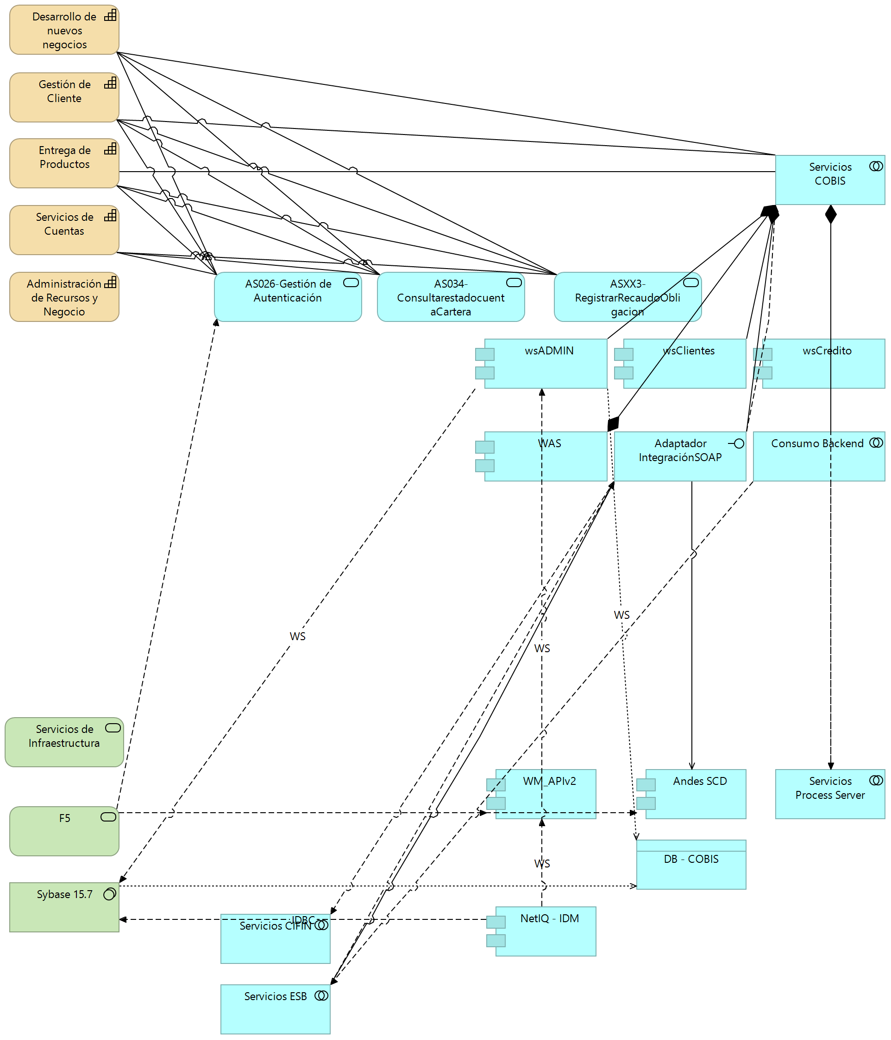

Por lo anterior, los servicios SOA del FNA más relevantes según los modelos son los indicados a continuación. De igual manera que para el Fondo, estas partes de la empresa son importantes para futuros diagnósticos y gobierno SOA.

| **Parte FNA** | **Parte Relacionada** | **Tipo** |
| --- | --- | --- |
| Desarrollo de nuevos negocios | AS026-Gestión de Autenticación | **application-service** |
|  | AS034-ConsultarestadocuentaCartera | **application-service** |
|  | ASXX3-RegistrarRecaudoObligacion | **application-service** |
|  | COBIS | application-component |
|  | Servicios COBIS | application-collaboration |
| Entrega de Productos | AS026-Gestión de Autenticación | **application-service** |
|  | AS034-ConsultarestadocuentaCartera | **application-service** |
|  | ASXX3-RegistrarRecaudoObligacion | **application-service** |
|  | COBIS | application-component |
|  | Servicios COBIS | application-collaboration |
| Gestión de Cliente | AS026-Gestión de Autenticación | **application-service** |
|  | AS034-ConsultarestadocuentaCartera | **application-service** |
|  | ASXX3-RegistrarRecaudoObligacion | **application-service** |
|  | COBIS | application-component |
|  | Servicios COBIS | application-collaboration |
| Servicios de Cuentas | AS026-Gestión de Autenticación | **application-service** |
|  | AS034-ConsultarestadocuentaCartera | **application-service** |
|  | ASXX3-RegistrarRecaudoObligacion | **application-service** |
|  | COBIS | application-component |

*Fuente: arquitectura fna.archimate*

Las capacidades de mayor importancia para el FNA debido a su nivel superior de relación con las partes relevantes de la empresa son los siguientes

| Nombre Origen | **Destino** | **Relevancia** |
| --- | --- | --- |
| Desarrollo de nuevos negocios | COBIS | **96** |
| Desarrollo de nuevos negocios | AS026-Gestión de Autenticación | 8 |
| Desarrollo de nuevos negocios | AS034-ConsultarestadocuentaCartera | 6 |
| Desarrollo de nuevos negocios | ASXX3-RegistrarRecaudoObligacion | 5 |
| Desarrollo de nuevos negocios | Servicios COBIS | 13 |
| **Total Desarrollo de nuevos negocios** |  | 128 |
| Entrega de Productos | COBIS | **96** |
| Entrega de Productos | AS026-Gestión de Autenticación | 8 |
| Entrega de Productos | AS034-ConsultarestadocuentaCartera | 6 |
| Entrega de Productos | ASXX3-RegistrarRecaudoObligacion | 5 |
| Entrega de Productos | Servicios COBIS | 13 |
| **Total Entrega de Productos** |  | 128 |
| Gestión de Cliente | COBIS | **96** |
| Gestión de Cliente | AS026-Gestión de Autenticación | 8 |
| Gestión de Cliente | AS034-ConsultarestadocuentaCartera | 6 |
| Gestión de Cliente | ASXX3-RegistrarRecaudoObligacion | 5 |
| Gestión de Cliente | Servicios COBIS | 13 |
| **Total Gestión de Cliente** |  | 128 |
| Servicios de Cuentas | COBIS | **96** |
| Servicios de Cuentas | AS026-Gestión de Autenticación | 8 |
| Servicios de Cuentas | AS034-ConsultarestadocuentaCartera | 6 |
| Servicios de Cuentas | ASXX3-RegistrarRecaudoObligacion | 5 |
| **Total Servicios de Cuentas** |  | 115 |

*Fuente: arquitectura fna.archimate*